Руководство
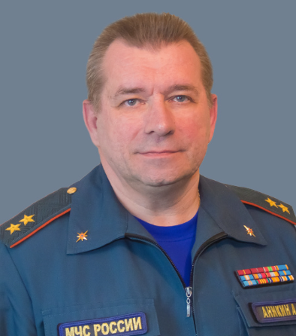
АНИКИН Алексей Геннадьевич
Начальник Главного управления МЧС России по Санкт-Петербургу, генерал-лейтенант внутренней службы
Родился:
05 сентября 1964 года в городе Ленинграде.
Образование:
в 1985 г. окончил Ленинградское пожарно-техническое училище МВД СССР;
в 1994 г. окончил Санкт-Петербургскую высшую школу МВД России;
в 2010 г. окончил Санкт-Петербургский институт гуманитарного образования.
Ученая степень: не имеет.
Служба:
с октября 1982 г. по август 1985 г. - курсант Ленинградского пожарно-технического училища МВД СССР.
с августа 1985 г. по май 2006 г. - служил на должностях среднего и старшего начальствующего состава Главного управления МЧС России по
г. Санкт-Петербургу.
с мая 2006 г. по август 2006 г. заместитель начальника Государственного учреждения «Центр управления силами федеральной противопожарной службы по городу Санкт-Петербургу».
с августа 2006 г. по май 2007 г. - начальник Государственного учреждения «Центр управления силами федеральной противопожарной службы по городу Санкт-Петербургу».
с мая 2007 г. по декабрь 2010 г. - заместитель начальника Главного управления МЧС России по г. Санкт-Петербургу.
с декабря 2010 г. по октябрь 2011 г. - заместитель начальника Главного управления МЧС России по г. Санкт-Петербургу.
с октября 2011 г. по июль 2015 г. - первый заместитель начальника Главного управления по Государственной противопожарной службе МЧС России по
г. Санкт-Петербургу.
Приказом МЧС России от 30 июля 2015 года № 118-НС назначен начальником Главного управления Министерства Российской Федерации по делам гражданской обороны, чрезвычайным ситуациям и ликвидации последствий стихийных бедствий (по городу Санкт-Петербургу).
Имеет награды:
медаль «За безупречную службу» 3 степени – 1992 г.,
нагрудный знак МЧС России «В память основания пожарной охраны Санкт-Петербурга» - 1993 г.,
знак «Лучшему работнику пожарной охраны» - 1993 г.,
нагрудный знак «За отличную службу в МВД» - 1993 г.,
нагрудный знак МЧС России "За заслуги" - 2000 г.,
нагрудный знак МЧС России "Почетный знак" - 2000 г.,
медаль МЧС России "200 лет МВД России" – 2002 г.,
медаль МЧС России "В память 300-летия Санкт-Петербурга" – 2002 г.,
медаль МЧС России "200 лет профессиональной пожарной охраны Москвы" – 2004 г.,
медаль МЧС России «За отличие в службе» II ст. - 2006 г.,
медаль «100 лет Санкт-Петербургскому университету ГПС МЧС России» - 2006 г.,
медаль МЧС России «За отличие в службе» I ст. - 2007 г.,
медаль МЧС России «За безупречную службу» - 2007 г.,
медаль ордена «За заслуги перед Отечеством» II степени – 2009 г.,
медаль МЧС России «XX лет МЧС России» - 2010 г.,
медаль МЧС России «Маршал Василий Чуйков» - 2012 г.,
медаль МЧС России «За содружество во имя спасения» - 2013 г.,
памятная медаль "XXII Олимпийские зимние игры и XI паралимпийские зимние игры 2014 года в г. Сочи" – 2014 г.,
медаль Следственного комитета РФ "За содействие" – 2015 г.,
медаль МЧС России «XXVлет МЧС России» - 2015 г.,
медаль МЧС России «Участнику чрезвычайных гуманитарных операций» - 2016 г.,
медаль ордена «За заслуги перед Отечеством» I степени – 2019 г.,
медаль ФСО России «За боевое Содружество» – 2019 г.,
Орден "За заслуги перед Отечеством" IV степени - 2021 г.
Женат; воспитывает сына и дочь.

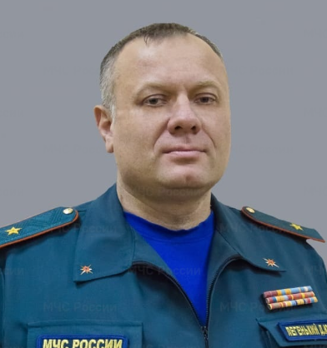
ЛЕГЕНЬКИЙ Дмитрий Юрьевич
Первый заместитель начальника Главного управления
генерал-майор внутренней службы
- Управление оперативного реагирования, организации взаимодействия и координации деятельности территориальных органов МЧС России по Северо-Западному федеральному округу
- Отдел защиты государственной тайны
Родился:
14 ноября 1968 года в городе Лиепая Литовской ССР

Образование:
в 1990 г. окончил Пушкинское высшее училище радиоэлектроники противовоздушной обороны;
в 2002 г. окончил Академию гражданской защиты МЧС России.

Ученая степень: не имеет

Служба:
с августа 1986 г. по апрель 1995 г. – служба в Вооруженных Силах,
с апреля 1995 проходит службу в МЧС России
с июня 2004 г. по октябрь 2006 г. - начальник отдела (координации и взаимодействия) оперативного управления СЗРЦ МЧС России
с октября 2006 г. по июля 2007 г. - заместитель начальника оперативного управления - начальник отдела оперативного планирования СЗРЦ МЧС России
с июля 2007 г. по ноябрь 2013 г. - начальник управления оперативного планирования СЗРЦ МЧС России
с ноября 2013 г. по май 2015 г. – заместитель начальника центра (по защите, мониторингу и предупреждению чрезвычайных ситуаций) СЗРЦ МЧС России
с мая 2015 г. по июль 2015 г. - заместитель начальника Главного управления МЧС России по Ненецкому автономному округу (по Государственной противопожарной службе)
с июля 2015 г. по июнь 2019 г. - первый заместитель начальника Главного управления МЧС России по г. Санкт-Петербургу (по Государственной противопожарной службе)
с июня 2019 г. по настоящее время - первый заместитель начальника Главного управления МЧС России по г. Санкт-Петербургу
Имеет награды:
Неоднократно поощрялся ведомственными и государственными наградами.
Женат; воспитывает сына и дочь

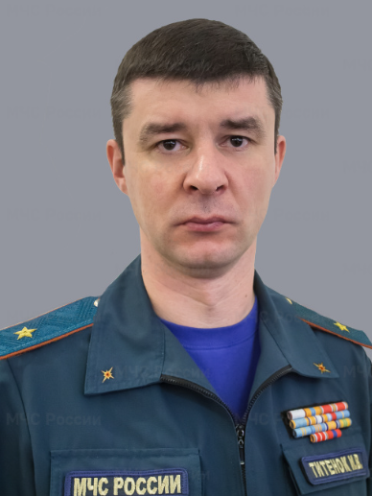
ТИТЕНОК Игорь Валерьевич
Заместитель начальника Главного управления
генерал-майор внутренней службы
- Управления по районам
Родился:
18 июля 1975 года в городе Унеча Брянской области.
Образование:
высшее в 1997 году окончил Санкт-Петербургскую высшую пожарно-техническую школу МВД России.
Ученая степень: не имеет.
Служба:
с августа 1992 г. по июнь 1997 г. – слушатель Санкт-Петербургской высшей пожарно-технической школы МВД России;
с июня 1997 г. по август 2009 г. – служил на должностях среднего и старшего начальствующего состава Главного управления МЧС России по г. Санкт-Петербургу;
с августа 2009 г. по январь 2010 г. – заместитель начальника службы пожаротушения – начальник дежурной смены службы пожаротушения Государственного учреждения «Центр управления силами федеральной противопожарной службы по городу Санкт-Петербургу»;
с января 2010 г. по октябрь 2011 г. – заместитель начальника службы – начальник дежурной смены службы пожаротушения и проведения аварийно-спасательных работ Государственного учреждения «Центр управления в кризисных ситуациях МЧС России по г. Санкт-Петербургу»;
с октября 2011 г. по октябрь 2013 г. – заместитель начальника управления – начальник отдела организации службы, пожаротушения и проведения аварийно-спасательных работ управления организации пожаротушения и проведения аварийно-спасательных работ Главного управления МЧС России по г. Санкт-Петербургу;
с октября 2013 г. по апрель 2016 г. – начальник управления организации пожаротушения и проведения аварийно-спасательных работ Главного управления МЧС России по г. Санкт-Петербургу;
с апреля 2016 г. по настоящее время – заместитель начальника Главного управления МЧС России по г. Санкт-Петербургу;
Имеет награды:
медаль МЧС России "За отвагу на пожаре" - 2005 г.,
медаль МЧС России "За отличие в службе" III ст. - 2006 г.,
медаль МЧС России "За отличие в службе" II ст. - 2008 г.,
медаль МЧС России "За отвагу на пожаре" - 2009 г.,
нагрудный знак МЧС России "За заслуги" - 2009 г.,
медаль МЧС России «За отличие в ликвидации последствий чрезвычайных ситуаций» - 2010 г.,
медаль МЧС России «За безупречную службу» - 2011 г.,
памятная медаль МЧС России «Маршал Василий Чуйков» - 2012 г.,
медаль МЧС России "За отличие в службе" I ст. - 2003 г.,
медаль МЧС России «За пропаганду спасательного дела» - 2015 г.
Женат; воспитывает двоих сыновей.

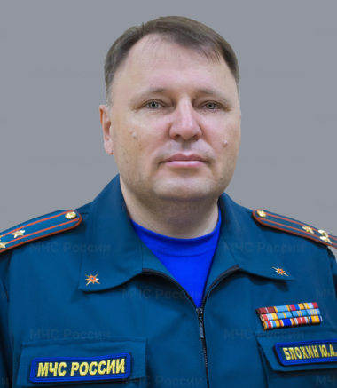
БЛОХИН Юрий Александрович
Заместитель начальника Главного управления
полковник внутренней службы
- Управление надзорной деятельности и профилактической работы
- Отделы надзорной деятельности и профилактической работы управлений по районам
Родился:
03 февраля 1969 года в городе Ленинград.

Образование:
высшее в 1994 году окончил Санкт-Петербургский государственный морской технический университет,
в 2000 году Санкт-Петербургский университет МВД России,
в 2005 году Санкт-Петербургский институт ГПС МЧС России.
Ученая степень:
в 2011 году защитил диссертацию на соискание звания кандидат технических наук (Диплом кандидата наук от 25.04.2011 Звание присуждено решением Диссертационного совета при Санкт-Петербургском университете ГПС МЧС России)

Служба:
с сентября 1986 г. по июнь 1987 г. – студент Ленинградского кораблестроительного института;
с июня 1987 г. по май 1989 г. – служил в Вооруженных Силах на должностях рядового и сержантского состава. Уволен в запас;
с сентября 1989 г. по сентябрь 1992 г. – студент Ленинградского кораблестроительного института;
с сентября 1992 г. по январь 2005 г. – служил на должностях среднего и старшего начальствующего состава Главного управления МЧС России по г. Санкт-Петербургу;
с января 2005 г. по февраль 2009 г. – заместитель начальника управления – начальник отдела (организации государственного пожарного надзора) Управления (государственного пожарного надзора) Главного управления МЧС России по г. Санкт-Петербургу;
с февраля 2009 г. по декабрь 2010 г. – начальник Управления (государственного пожарного надзора) Главного управления МЧС России по г. Санкт-Петербургу;
с декабря 2010 г. по декабрь 2014 г. – начальник управления надзорной деятельности Главного управления МЧС России по г. Санкт-Петербургу;
с декабря 2014 г. по апрель 2016 г. – начальник управления надзорной деятельности и профилактической работы Главного управления МЧС России по г. Санкт-Петербургу;
с апреля 2016 г. по настоящее время – заместитель начальника Главного управления МЧС России по г. Санкт-Петербургу.

Имеет награды:
нагрудный знак "За заслуги" - 2001 г.,
медаль МВД России "200 лет МВД России" - 2002 г.,
медаль МЧС России "За отличие в службе" III ст. - 2005 г.,
нагрудный знак "Лучший работник пожарной охраны" - 2005 г.,
медаль МЧС России "XV лет МЧС России" - 2005 г.,
медаль МЧС России "За отличие в службе" II ст. - 2006 г.,
медаль МЧС России "100 лет Санкт-Петербургскому университету ГПС МЧС России" - 2006 г.,
медаль ордена "За заслуги перед отечеством"II ст. -2007 г.,
медаль МЧС России "75 лет Гражданской обороне" - 2007 г.,
нагрудный знак МЧС России "Почетный знак МЧС России" - 2008 г.,
медаль МЧС России "За безупречную службу" - 2009 г.,
медаль МЧС России "ХХ лет МЧС России" - 2010 г.,
медаль МЧС России "За отличие в службе" I ст. - 2011 г.,
памятная медаль МЧС России «Маршал Василий Чуйков» - 2012 г.
медаль МЧС России "За предупреждение пожаров" - 2013 г.,
Женат; воспитывает двоих сыновей

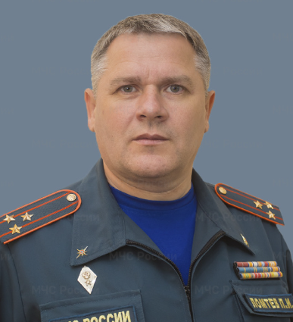
ЛОМТЕВ Павел Иванович
Заместитель начальника Главного управления
полковник внутренней службы
- Управление материально-технического обеспечения
- Ремонтно-технический центр
- Управления по районам (по линии материально-технического обеспечения)
Родился:
18 ноября 1972 года в Брянской области.
Образование:
высшее
в 1999 году окончил Санкт-Петербургский университет МВД России по специальности пожарная безопасность;
в 2006 году окончил Санкт-Петербургский университет МВД России по специальности бухгалтерский учет, анализ и аудит;
в 2022 году окончил Академию ГПС МЧС России по дополнительной профессиональной программе профессиональной переподготовки «Деятельность МЧС России в обеспечении государственной и общественной безопасности страны (курсы «Высшая академия управления);
в 2023 году окончил Санкт-Петербургский университет ГПС МЧС России по направлению подготовки «Государственное и муниципальное управление», с присвоением квалификации Магистр.

Учёная степень: не имеет
Служба:
с июля 1991г. по апрель 1993 г. - служба в Вооруженных Силах РФ;
с декабря 1994 г. по июль 1997 г. - водитель 91 ПЧ 29 ОПО УГПС ГУВД Санкт-Петербурга и Ленинградской области;
с августа 1998 г. по июль 1999 г. - помощник начальника караула 91 ПЧ 24 ОПО УГПС ГУВД Санкт-Петербурга и Ленинградской области;
с июля 1999 г. по февраль 2002 г. - начальник караула 91 ПЧ 24 ОПО УГПС ГУВД Санкт-Петербурга и Ленинградской области;
с февраля 2002 г. по декабрь 2004 г. - начальник 91 ПЧ 24 ОПО УГПС Санкт-Петербурга и Ленинградской области;
с декабря 2004 г. по июль 2006 г. - начальник 90 ПЧ 3 ОПО УГПС Санкт-Петербурга и Ленинградской области;
с июля 2006 г. по январь 2009 г. - начальник 90 ПЧ 3 ОГПС МЧС России по Санкт-Петербургу;
с января 2009 г. по январь 2010 г. - начальник 3 ОГПС МЧС России по Санкт-Петербургу;
с января 2010 г. по январь 2013 г. - начальник ГУ «11 отряд ФПС по городу Санкт-Петербургу (договорной)»;
с января 2013 г. по октябрь 2013 г. - заместитель начальника отдела нормативной и аналитической работы управления организации пожаротушения и проведения АСР Главного управления МЧС России по городу Санкт-Петербургу;
с октября 2013 г. по апрель 2014 г. - начальник отделения испытаний продукции материалов и конструкций ФГБУ «ПТЦ ФПС по г. Санкт-Петербургу»;
с апреля 2014 г. по июнь 2015 г. - заместитель начальника ФГБУ «ПТЦ ФПС по г. Санкт-Петербургу»;
с июня 2015 г. по июль 2020 г. - начальник управления МТО Главного управления МЧС России по г. Санкт-Петербургу;
с июля 2020 г. по настоящее время – заместитель начальника Главного управления МЧС России по г. Санкт-Петербургу.
Имеет награды:
- медаль МЧС России «За отличие в службе» III ст. - 2006 г.;
- медаль «100 лет Санкт-Петербургскому университету ГПС МЧС России» - 2007 г.;
- медаль МЧС России «За отличие в службе» II ст. - 2008 г.;
- медаль МЧС России «XX лет МЧС России» - 2010 г.;
- медаль «За пропаганду спасательного дела» - 2011 г.;
- медаль МЧС России «Маршал Василий Чуйков» - 2012 г.;
- медаль МЧС России «За отличие в службе» I ст. - 2013 г.;
- нагрудный знак МЧС России «За заслуги» - 2015 г.;
- медаль «85 лет гражданской обороне» - 2017 г.;
- медаль «За содружество во имя спасения» - 2017г.
- медаль «ХХХ лет МЧС России» - 2020 г.;
- медаль ордена «За заслуги перед Отечеством» II ст. – 2022 г.;
- медаль «90 лет гражданской обороне» - 2022 г.;
- медаль «В память основания пожарной охраны Санкт-Петербурга 1803-2023» - 2023 г.
Женат; воспитывает двоих сыновей.

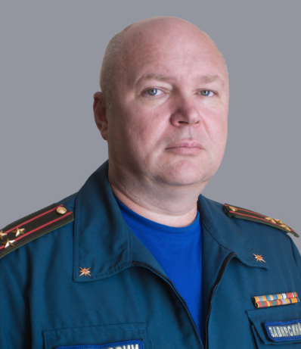
ЗАВИРСКИЙ Станислав Владимирович
Заместитель начальника Главного управления (по антитеррористической деятельности и оперативному планированию)
полковник
- Оперативное управление
- Управление информационных технологий и связи
- Отдел мобилизационной подготовки и мобилизации
- Центр управления в кризисных ситуациях
- Отделение организации применения беспилотных авиационных систем и авиационно-спасательных технологий
Родился:
07.12.1978 г. д. Лехово, Невельского района, Псковской области
Образование:
Высшее,
в 2001г. окончил Псковский государственный педагогический институт им. С.М. Кирова, «История»;
в 2019 г. Академия Государственной противопожарной службы МЧС России, факультет руководящих кадров, «Государственное и муниципальное управление»
Ученая степень: не имеет
Служба и работа:
С ноября 2001 года по октябрь 2002 года служил в Вооруженных Силах на должностях рядового и сержантского состава. Уволен в запас.
С декабря 2002 года по май 2003 года начальник радиостанции отделения связи (радио и спутниковой) центра подвижных средств связи узла связи 38 пункт управления Северо-Западного регионального центра МЧС России
С мая 2003 года по май 2004 года начальник отделения отделения связи (радио и спутниковой) центра подвижных средств связи узла связи 38 пункт управления Северо-Западного регионального центра МЧС России
С мая 2004 года по январь 2008 года командир роты охраны (и обеспечения) 38 пункта управления Северо-Западного регионального центра МЧС России
С января 2008 года по март 2009 года старший офицер отдела (войск и сил) Северо-Западного регионального центра МЧС России
С марта 2009 года по октябрь 2018 года заместитель начальника центра управления федерального казенного учреждения «Центр управления в кризисных ситуациях Северо-Западного регионального центра по делам гражданской обороны, чрезвычайным ситуациям и ликвидации последствий стихийных бедствий»
С октября 2017 года по декабрь 2018 года начальник центра управления федерального казенного учреждения «Центр управления в кризисных ситуациях Северо-Западного регионального центра по делам гражданской обороны, чрезвычайным ситуациям и ликвидации последствий стихийных бедствий»
С декабря 2018 года по июнь 2021 года заместитель начальника управления - начальник отдела формирования культуры безопасности жизнедеятельности населения, подготовки руководящего состава управления гражданской обороны и защиты населения Главного управления МЧС России по г. Санкт-Петербургу
С июня 2021 г. по настоящее время – заместитель начальника Главного управления МЧС России по г. Санкт-Петербургу (по антитеррористической деятельности и оперативному планированию).
Имеет награды:
Награжден медалью Ордена «За заслуги перед Отечеством» II степени, ведомственными наградами МЧС РФ.
Женат; имеет сына.

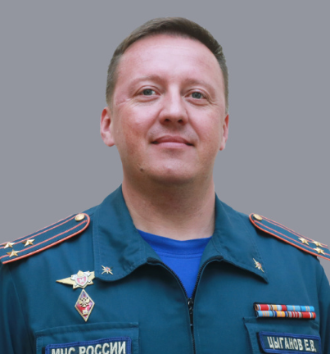
ЦЫГАНОВ Егор Вячеславович
Заместитель начальника Главного управления (по гражданской обороне и защите населения)
полковник внутренней службы
- Управление гражданской обороны и защиты населения
- Отдел медико-психологического обеспечения
- Территориальные отделы (по районам г. Санкт-Петербурга) управлений по районам
Родился:
20 марта 1979 года в городе Ленинград.
Образование:
высшее, в 2001 году окончил Санкт-Петербургский университет МВД России.
Ученая степень: не имеет.
Служба:
с сентября 1996 г. по сентябрь 1998 г. – Слушатель Санкт-Петербургской высшей пожарно-технической школы МВД РФ;
с сентября 1998 г. по июль 2001 г. – Курсант Санкт-Петербургского университета МВД России;
с июля 2001 г. по апрель 2003 г. - Инспектор отделения связи с общественностью отдела противопожарной пропаганды и связи с общественностью УГПС ГУВД Ямало-Ненецкого автономного округа;
с апреля 2003 г. по февраль 2004 г. - Инженер отделения по надзору за новостройками нефтегазового комплекса нормативно-технического отдела УГПС МЧС России Ямало-Ненецкого автономного округа;
с февраля 2004 г. по ноябрь 2004 г. - Старший инспектор отдела надзорной деятельности Управления государственного пожарного надзора ГУ ГО и ЧС Администрации Ямало-Ненецкого автономного округа;
с ноября 2004 г. по июль 2006 г. - Начальник караула 16 ПЧ 4 ОПО УГПС МЧС России по г. Санкт-Петербургу и Ленинградской области;
с июля 2006 г. по сентябрь 2007 г. - Помощник начальника отряда – оперативный дежурный (оперативный дежурный по отряду) Государственного учреждения «14 отряд федеральной противопожарной службы по городу Санкт-Петербургу»;
с сентября 2007 г. по июль 2011 г. - Заместитель начальника Государственного учреждения «14 отряд федеральной противопожарной службы по городу Санкт-Петербургу»;
с июля 2011 г. по январь 2012 г. - Начальник Государственного учреждения «10 отряд федеральной противопожарной службы по городу Санкт-Петербургу»;
с января 2012 г. по август 2015 г. - Начальник федерального государственного казенного учреждения «10 отряд федеральной противопожарной службы по городу Санкт-Петербургу»;
с августа 2015 г. по январь 2020 г. - Начальник федерального казенного учреждения «Центр управления в кризисных ситуациях Главного управления
МЧС России по г. Санкт-Петербургу»;
с января 2020 г. по июнь 2020 г. - Начальник Центра управления в кризисных ситуациях Главного управления МЧС России по г. Санкт-Петербургу;
с июня 2020 г. по настоящее время - Заместитель начальника Главного управления (по гражданской обороне и защите населения)
Главного управления МЧС России по г. Санкт-Петербургу.
Имеет награды:
медаль МЧС России "За отвагу на пожаре" - 2008 г.;
медаль МЧС России "За отличие в службе" III ст. - 2007 г.;
медаль МЧС России «ХХ лет МЧС России» - 2011 г.;
медаль МЧС России "За отличие в службе" II ст. - 2012 г.;
памятная медаль МЧС России «85 лет Гражданской обороне» - 2012 г.,
памятная медаль МЧС России «Маршал Василий Чуйков» - 2012 г.;
медаль МЧС России "За отличие в службе" I ст. - 2017 г.;
медаль МЧС России "За усердие" - 2018 г.;
нагрудный знак МЧС России «За заслуги» - 2019 г.
Женат; воспитывает дочь.

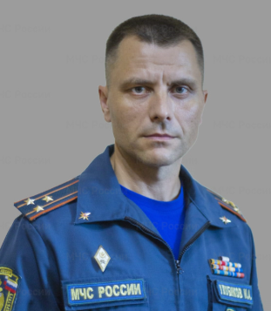
УЛУБИКОВ Игорь Александрович
Заместитель начальника Главного управления
полковник внутренней службы
- Управление организации пожаротушения и проведения аварийно-спасательных работ
- Отдел охраны труда
- Служба пожаротушения ФПС ГПС
- Служба оперативного обеспечения ЦУКС
- Пожарно-спасательные отряды ФПС ГПС управлений по административным районам Санкт-Петербурга Главного управления
- Специализированная пожарно-спасательная часть ФПС ГПС
Родился:
11 сентября 1980 года в городе Твери
Образование:
высшее
в 2003 году окончил Ивановский филиал Академии Государственной противопожарной службы МЧС России, в 2008 году - Санкт-Петербургский Университет Государственной противопожарной службы МЧС России, в 2022 году - магистратура «Государственное и муниципальное управление» в Санкт-Петербургском Университете Государственной противопожарной службы МЧС России
Служба:
с июля по октябрь 2003 г. - инспектор инспекции госпожнадзора 1 пожарной части Государственной противопожарной службы МЧС России по Тверской области;
с октября 2003 г. по февраль 2011 г. - осуществлял служебную деятельность в штате ФГКУ «6 отряд федеральной противопожарной службы по городу Санкт-Петербургу» на должностях от инженера группы организации службы и пожаротушения до заместителя начальника отряда по службе;
с февраля 2011 г. по январь 2014 г. замещал различные должности в службе пожаротушения и проведения аварийно-спасательных работ ФКУ «Центр управления в кризисных ситуациях Главного управления МЧС России по г. Санкт-Петербургу» - от помощника начальника дежурной смены до заместителя начальника службы – начальника дежурной смены;
с января 2014 г. по май 2014 г. - заместитель начальника управления – начальник отдела организации службы, пожаротушения и проведения аварийно-спасательных работ управления организации пожаротушения и проведения аварийно-спасательных работ Главного управления МЧС России по г. Санкт-Петербургу;
с мая 2014 г. по август 2014 г. - заместитель начальника управления – начальник отдела пропаганды управления информационного обеспечения деятельности МЧС России Главного управления МЧС России по г. Санкт-Петербургу;
с августа 2014 г. по июнь 2016 г. – начальник управления информационного обеспечения деятельности МЧС России Главного управления МЧС России по г. Санкт-Петербургу;
с июня 2016 г. по июль 2020 г. – заместитель начальника управления организации пожаротушения и проведения аварийно-спасательных работ Главного управления МЧС России по г. Санкт-Петербургу;
с июля 2020 г. по август 2024 г. - начальник управления организации пожаротушения и проведения аварийно-спасательных работ Главного управления МЧС России по г. Санкт-Петербургу;
c 21 августа 2024 г. по настоящее время - заместитель начальника Главного управления МЧС России по городу Санкт-Петербургу.
Имеет награды:
медаль МЧС России «За отвагу на пожаре» - 2008 г.,
медаль МЧС России «За отличие в ликвидации последствий чрезвычайных ситуаций» - 2011 г.,
медаль МЧС России «За отличие в службе» III степени – 2011 г.,
медаль МЧС России «XX лет МЧС России» - 2011 г.,
медаль МЧС России «За содружество во имя спасения» - 2015 г.,
медаль МЧС России «XXV лет МЧС России» - 2015 г.,
медаль МЧС России «За отличие в службе» II степени – 2016 г.,
государственная медаль «За спасение погибавших» - 2019.,
медаль МЧС России «XXX лет МЧС России» - 2020 г.,
медаль МЧС России «За пропаганду спасательного дела» - 2021 г.,
медаль МЧС России «За отличие в службе» I степени – 2021 г.,
нагрудный знак МЧС России «За заслуги» - 2021 г.,
медаль МЧС России «За усердие» - 2022 г.,
медаль МЧС России «220 лет пожарной охране Санкт-Петербурга» - 2023 г.
Женат. Воспитывает сына.

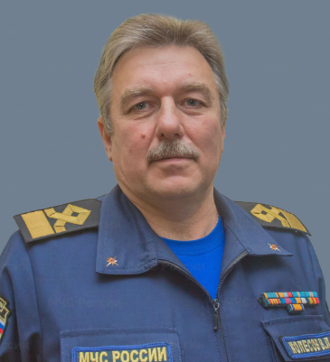
КОЛЕСОВ Виктор Леонидович
Заместитель руководителя территориального органа
(Главный государственный инспектор по маломерным судам г. Санкт-Петербурга)
Советник государственной гражданской службы Российской Федерации 1 класса
- Отдел безопасности людей на водных объектах
- Центр Государственной инспекции по маломерным судам
Родился: 20 марта 1965 года в с. Колчаново, Волховского района Ленинградской области
Образование:
Среднее-техническое, в 1984 году окончил Волховский алюминиевый техникум Министерства цветной металлургии СССР, «Электрооборудование промышленных предприятий и установок», техник-электрик
Среднее-техническое, в 1988 году окончил Ленинградское пожарно-техническое училище, квалификация: пожарный техник;
Высшее, в 2013 году окончил Российскую академию народного хозяйства государственной службы при Президенте Российской Федерации по специальности «Государственное и муниципальное управление».
Ученая степень: не имеет
Служба и работа:
С мая 1984 года по июнь 1986 года срочная служба в Вооруженных силах СССР
С октября 1986 г. по январь 2002 г. – служба в органах внутренних дел.
С января 2002 г. по март 2016 г. – служба в Государственной противопожарной службе МЧС России.
С апреля 2016 г. по сентябрь 2017 г. – инструктор противопожарной профилактики пожарной части Государственной противопожарной службы пожарной части (профилактической) Санкт-Петербургского государственного казенного учреждения «Пожарно-спасательный отряд противопожарной службы Санкт-Петербурга по Выборгскому району Санкт-Петербурга».
С октября 2017 г. по май 2020 г. – заместитель начальника отдела регионального государственного надзора в области чрезвычайных ситуаций Комитета по вопросам законности, правопорядка и безопасности Правительства Санкт-Петербурга.
С июня 2020 г. по настоящее время – заместитель руководителя территориального органа (главный государственный инспектор по маломерным судам по г. Санкт-Петербургу) Главного управления МЧС России по г. Санкт-Петербургу.
Имеет награды:
Награжден ведомственными наградами МВД и МЧС РФ.
Женат; имеет сына и дочь.

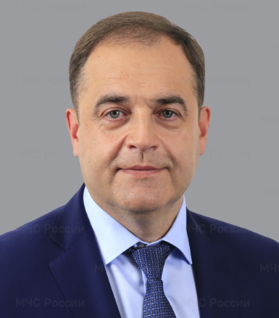
МОИСЕЕВ Андрей Геннадьевич
Заместитель руководителя территориального органа Главного управления
Действительный государственный советник Российской Федерации 3 класса
- Финансово-экономическое управление
Родился:
12 августа 1968 года в городе Искитим, Новосибирской области
Образование:
Высшее, в 1989 году окончил Томское высшее военное командное ордена Красной Звезды училище связи, квалификация: инженер по эксплуатации средств электросвязи;
в 2011 окончил Современную гуманитарную академию по специальности «Юриспруденция».
Ученая степень: не имеет
Служба:
с августа 1985 г. по январь 1999 г. – служба в Вооруженных Силах.
с января 1999 г. по январь 2019 г. – служба в органах внутренних дел, Федеральной миграционной службе и в Федеральной службе войск национальной гвардии Российской Федерации.
с марта 2019 г. по июнь 2021 г. – заместитель руководителя территориального органа Главного управления МЧС России по г. Санкт-Петербургу.
с июня 2021 г. по декабрь 2022 г. - директор Департамента тылового и технического обеспечения МЧС России
с декабря 2022 г. по настоящее время заместитель руководителя территориального органа Главного управления МЧС России по г. Санкт-Петербургу.
Награжден: медалью ордена «За заслуги перед Отечеством» 2 степени, медалью «В память 300-летия Санкт-Петербурга», ведомственными наградами МВД и МЧС России.
Женат; воспитывает двух сыновей.

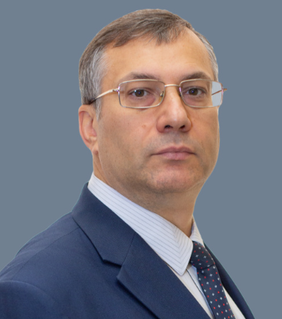
ЗОЗУЛЯ Валерий Александрович
Заместитель руководителя территориального органа Главного управления
Советник государственной гражданской службы Российской Федерации 2 класса
- Юридический отдел
- Отдел административной работы
- Группа по работе с обращениями граждан
Родился:
23 марта 1970 года в городе Марганец, Днепропетровской области
Образование:
Высшее
в 1991 году окончил Высшее Политическое Училище имени 60-летия ВЛКСМ ВВ МВД СССР, квалификация: педагогика и методика воспитательной работы;
в 1999 году окончил юридический факультет Санкт-Петербургского государственного университета по направлению «Юриспруденция».
Ученая степень: не имеет
Служба и работа:
С августа 1987 г. - по июнь 1995 г. – служба в Вооруженных Силах.
С июля 1995 г. - по декабрь 2003 г. – работа в коммерческих организациях Санкт-Петербурга на руководящих должностях.
С декабря 2003 г. - по июнь 2012 г. – заместитель руководителя по юридическим вопросам, Секретариат Совета межпарламентской ассамблеи государств – участников СНГ, Начальник управления – заместитель директора по общим вопросам института мониторинга развития демократии, парламентаризма и соблюдения избирательных прав граждан государств участников НПА СНГ.
С сентября 2012 г. - по ноябрь 2012 г. – начальник правового отдела, ООО «Охранное предприятие АКОРД».
С декабря 2012 г. - по декабрь 2014 г.– советник при ректоре, руководитель секретариата, Санкт-Петербургский государственный экономический университет.
С июня 2015 г. - по январь 2018 г. – старший инспектор отдела организации и проведения торгов Управление централизованных закупок, Комитет по государственному заказу Санкт-Петербурга Советник председателя Комитета по государственному заказу Санкт-Петербурга.
С января 2018 г. - по ноябрь 2019 г. – советник вице-губернатора Санкт-Петербурга, Администрация Губернатора Санкт-Петербурга.
С февраля 2020 г. - по настоящее время – помощник руководителя Главного управления МЧС России по г. Санкт-Петербургу.
Имеет награды:
Медаль ордена «За заслуги перед Отечеством» II степени
Женат; воспитывает дочь.

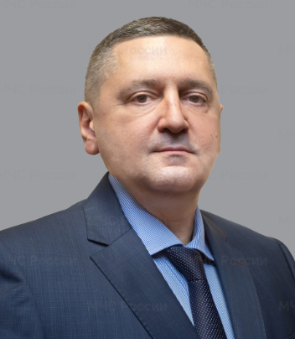
ЛЯХОВ Илья Анатольевич
Помощник руководителя территориального органа Главного управления
Советник государственной гражданской службы Российской Федерации 3 класса
- Отдел безопасности людей на водных объектах
- Центр государственной инспекции по маломерным судам г. Санкт-Петербурга
Родился: 24 апреля 1974 года в городе Севастополь, Крымская область
Образование:
Высшее
в 1998 году окончил Военно-медицинскую академию им. С.М. Кирова., квалификация: врач, специальность: лечебное дело;
в 2013 году окончил ФГКОУВПО «Санкт-Петербургский университет Министерства внутренних дел Российской Федерации» по направлению «Юриспруденция».
Ученая степень: не имеет
Служба и работа:
С июля 1999 г. - по апрель 2003 г. – коммерческий директор Выборгского Дворца Культуры.
С декабря 2005 г. - по февраль 2009 г. – коммерческие структуры.
С февраля 2009 г. - по май 2010 г. – заместитель директора по коммерческим вопросам Выборгского Дворца Культуры.
С октября 2010 г. - по апрель 2012 г. – начальник отдела государственной инспекции по маломерным судам Главного управления МЧС России по г. Санкт-Петербургу.
С апреля 2012 г. - по декабрь 2016 г. – заместитель руководителя территориального органа — главный государственный инспектор города Санкт-Петербурга по маломерным судам Главного управления МЧС России по г. Санкт-Петербургу.
С январь 2017 г. - по декабрь 2018 г. – заместитель директора Филиала ФКП «Росгосцирк» «Большой Санкт-Петербургский государственный цирк».
С декабря 2018 г. - по май 2024 г. – директор Филиала ФКП «Росгосцирк» «Большой Санкт-Петербургский государственный цирк».
С декабря 2024 г. - по настоящее время – помощник руководителя Главного управления МЧС России по г. Санкт-Петербургу.
Награжден ведомственными наградами МЧС России.

